ACO Kastenrinne Hygiene NKH 800x2530/V2AStutzen exzentrisch 2065/465
ACO Haustechnik

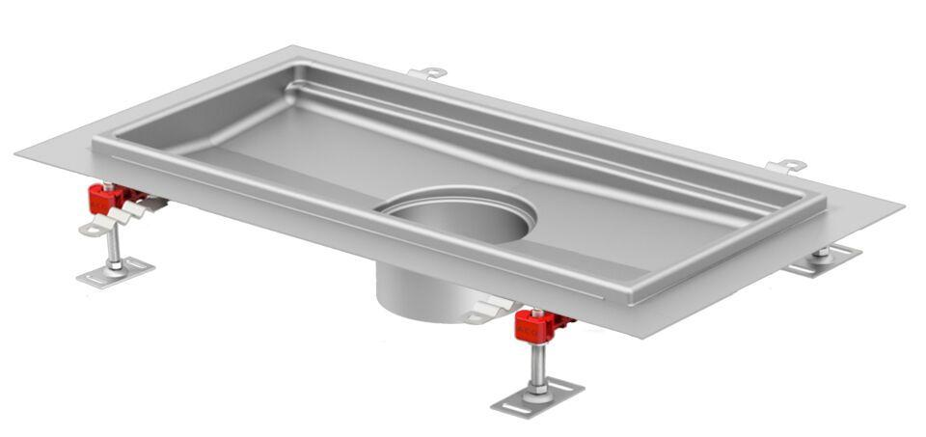Eigenschaften
GTIN:
4002626991850
HAN:
9680.60.25

